Where I Left Off

Tehnička dokumentacija

Verzija 1.0

Student: Ana-Marija Katić

**Kolegij:** Razvoj mobilnih aplikacija

Profesor: Josip Balen

**Asistent:** Bruno Zorić

**SADRŽAJ**

1. OPIS RAZVIJENOG PROIZVODA 3

2. KORISNIČKI ZAHTJEVI 4

2.1 Popis zahtjeva 4

2.2 Slučajevi korištenja 4

2.3 Detalji i primjeri 9

2.4 Mock-up 11

3. MODEL PODATAKA 13

4. TEHNIČKE ZNAČAJKE 16

4.1 Korištene tehnologije 16

5. UPUTE ZA KORIŠTENJE 17

6. LITERATURA 24

TEHNIČKA DOKUMENTACIJA

# OPIS RAZVIJENOG PROIZVODA

Where I Left Off je aplikacija za Android mobilne uređaje koja rješava problem zaborava korisnika i omogućuje brz pronalazak željenim serija i filmova. Aplikacija se može koristiti kao podsjetnik jer osigurava popis svih serija i filmova koje je korisnik pogledao ili kasnije želi pogledati. Ona omogućuje bilježenje sezone i epizode serije koju korisnik prati te minute i sekunde na kojoj je prestao gledati seriju ili film. Kako bi korisnik unio novu seriju treba upisati njeno ime, broj sezone i epizode do koje je pogledao seriju, minute i sekunde ako je prekinuo gledanje, adresu slike te status gledanja. Jedini obvezni upis je ime serije dok se ostali upisi popunjavaju predefiniranim podacima. Sukladno tome se vrši upis filma samo što ne postoji upis sezone i epizode. Nakon odluke o unosu nove serije i filma korisnik može pretražiti ponuđene popularne serije i filmove te ih dodati na svoj popis. Pri njihovom dodavanja korisnik može izmijeniti sve njihove podatke. Poslije unosa serija i filmova u popise korisnik može izmijeniti sve osim njihovih slika što omogućuje praćenje statusa gledanja. Ako korisnik unese krivu seriju ili film može ih obrisati s popisa.

KORISNIČKI ZAHTJEVI

## Popis zahtjeva

|  |  |  |  |  |
| --- | --- | --- | --- | --- |
| ID | Status | Prioritet | Opis | UC |
|  |  |  | Generalni zahtjevi korisnika |  |
| 1 | A | 1 | U sustavu postoje prethodno pohranjene serije i filmovi. | - |
| 2 | A | 1 | Prilikom odabira pohranjene serije ili filma prikazuju se njihovi podaci. | UC1 |
| 3 | A | 1 | Korisnik može izmijeniti podatke pohranjene serije ili filma. | UC2 |
| 4 | A | 1 | Korisnik može obrisati pohranjenu seriju ili film. | UC3 |
| 5 | A | 2 | Korisnik može pohraniti novu seriju ili film. | UC4 |
| 6 | A | 1 | Korisnik može prilikom dodavanja pretražiti serije ili filmove. | UC5 |
| 7 | A | 1 | Korisnik može vidjeti detalje pretražene serije ili filma. | UC6 |
| 8 | A | 2 | Korisnik može pohraniti pretraženu seriju ili film. | UC7 |
| 9 | A | 1 | Sustav treba biti napravljen za Android mobilnu platformu. | - |

## Slučajevi korištenja

|  |  |
| --- | --- |
| ID slučaja | UC1 |
| Ime | Prikazivanje podataka odabrane serije ili filma |
| Opis | Korisniku se prikazuju podaci pohranjeni u bazi podataka za izabranu seriju ili film |
| Preduvjet | Izabrana serija ili film se nalaze u listi |
| Glavni scenarij | 1. Korisnik odabire prikaz popisa serija ili filmova 2. Korisnik odabire seriju ili film iz odgovarajuće liste 3. Korisniku se prikazuju podaci odabrane serije ili filma |
| Alternativni scenarij |  |

|  |  |
| --- | --- |
| ID slučaja | UC2 |
| Ime | Izmjena podataka pohranjene serije ili filma |
| Opis | Korisniku se prikazuju podaci pohranjeni u bazi podataka za odabranu seriju ili film koje može izmijeniti |
| Preduvjet | Izabrana serija ili film se nalaze u listi |
| Glavni scenarij | 1. Korisnik odabire prikaz popisa serija ili filmova 2. Korisnik odabire seriju ili film iz odgovarajuće liste 3. Korisniku se prikazuju podaci odabrane serije ili filma 4. Korisnik izmjenjuje podatke odabrane serije ili filma 5. Korisnik pritišće gumb za pohranu podataka |
| Alternativni scenarij | 1. Korisnik nije promijenio podatke, ali je spremio promjenu   1. Korisnik ne mijenja podatke 2. Korisnik pritišće gumb za pohranu podataka 3. Povratak na 2. korak glavnog scenarija   2. Korisnik je promijenio podatke i pritisnuo je gumb otkaži   1. Korisnik mijenja podatke 2. Korisnik pritišće gumb otkaži 3. Povratak na 2. korak glavnog scenarija   3. Korisnik nije promijenio podatke i pritisnuo je gumb otkaži   1. Korisnik ne mijenja podatke 2. Korisnik pritišće gumb otkaži 3. Povratak na 2. korak glavnog scenarija |

|  |  |
| --- | --- |
| ID slučaja | UC3 |
| Ime | Brisanje pohranjene serije ili filma |
| Opis | Korisniku se prikazuju podaci pohranjeni u bazi podataka za odabranu seriju ili film koje može obrisati |
| Preduvjet | Izabrana serija ili film se nalaze u listi |
| Glavni scenarij | 1. Korisnik odabire prikaz popisa serija ili filmova 2. Korisnik odabire seriju ili film iz odgovarajuće liste 3. Korisniku se prikazuju podaci odabrane serije ili filma 4. Korisnik pritišće gumb za brisanje serije ili filma |
| Alternativni scenarij | 1. Korisnik je pritisnuo je gumb otkaži   1. Korisnik pritišće gumb otkaži 2. Povratak na 2. korak glavnog scenarija |

|  |  |
| --- | --- |
| ID slučaja | UC4 |
| Ime | Pohrana nove serije ili filma |
| Opis | Korisnik pohranjuje novu seriju ili film sa svojim podacima |
| Preduvjet | Nema |
| Glavni scenarij | 1. Korisnik odabire prikaz popisa serija ili filmova 2. Korisnik odabire gumb za dodavanje nove serije ili filma 3. Korisnik upisuje podatke za seriju ili film 4. Korisnik pritišće gumb za pohranu podataka 5. Korisnik dobiva obavijest da su se serija ili film spremili |
| Alternativni scenarij | 1. Korisnik nije unio podatke   1. Korisnik ne unosi podatke 2. Korisnik pritišće gumb za pohranu podataka 3. Korisnik dobiva obavijest da se serija ili film nisu spremili 4. Povratak na 1. korak glavnog scenarija   2. Korisnik nije unio naslov, ali je unio ostale podatke   1. Korisnik ne unosi naslov 2. Korisnik unosi ostale podatke 3. Korisnik pritišće gumb za pohranu podataka 4. Korisnik dobiva obavijest da se serija ili film nisu spremili 5. Povratak na 1. korak glavnog scenarija   3. Korisnik nije unio podatke i pritisnu je gumb otkaži   1. Korisnik ne unosi podatke 2. Korisnik pritišće gumb otkaži 3. Korisnik dobiva obavijest da se serija ili film nisu spremili 4. Povratak na 1. korak glavnog scenarija   4. Korisnik je unio podatke i pritisnu gumb otkaži   1. Korisnik unosi podatke 2. Korisnik pritišće gumb otkaži 3. Korisnik dobiva obavijest da se serija ili film nisu spremili 4. Povratak na 1. korak glavnog scenarija |

|  |  |
| --- | --- |
| ID slučaja | UC5 |
| Ime | Pretraživanje serija i filmova |
| Opis | Korisnik pretražuje serije i filmove tijekom dodavanja nove serije ili filma u listu. |
| Preduvjet | Korisnik je odabrao gumb za dodavanje nove serije ili filma |
| Glavni scenarij | 1. Korisnik odabire gumb za pretraživanje u prikazu za unos podataka za novu seriju ili film 2. Korisniku se prikazuje lista popularnih serija ili filmova 3. Korisnik upisuje jednu ili više riječi u tražilicu 4. Korisnik dobiva listu filtriranih serija ili filmova koji sadrže riječi |
| Alternativni scenarij | 1. Korisnik nije ništa upisao u tražilicu 2. Korisnik ne upisuje ništa u tražilicu 3. Povratak na 2. korak glavnog scenarija   2. Korisnik upisuje jednu ili više riječi koje se ne nalaze u nijednom naslovu   1. Korisnik upisuje jednu ili više riječi u tražilicu 2. Korisniku se ne prikazuje nijedna serija ili film 3. Povratak na 3. glavnog scenarija |

|  |  |
| --- | --- |
| ID slučaja | UC6 |
| Ime | Prikaz detalja pretražene serije ili filma |
| Opis | Korisnik pretražuje serije i filmove tijekom dodavanja nove serije ili filma u listu i odabire ih kako bi vidio njihove detalje |
| Preduvjet | Korisnik je odabrao gumb za dodavanje nove serije ili filma i u prikazu za unos podataka odabrao gumb za pretraživanje |
| Glavni scenarij | 1. Korisniku se prikazuje lista popularnih serija ili filmova 2. Korisnik upisuje jednu ili više riječi u tražilicu 3. Korisnik dobiva listu filtriranih serija ili filmova koji sadrže riječi 4. Korisnik odabire seriju ili film 5. Korisniku se prikazuju detalji o seriji ili filmu |
| Alternativni scenarij | 1. Korisnik je odabrao seriju ili film iz liste popularnih serija ili filmova   1. Korisnik odabire seriju ili film iz liste popularnih serija ili filmova 2. Povratak na 5. korak glavnog scenarija |

|  |  |
| --- | --- |
| ID slučaja | UC7 |
| Ime | Pohrana pretražene serije ili filma |
| Opis | Korisnik pretražuje serije i filmove tijekom dodavanja nove serije ili filma u listu i odabire ih kako bi pohranio |
| Preduvjet | Korisnik je odabrao gumb za dodavanje nove serije ili filma i u prikazu za unos podataka odabrao gumb za pretraživanje |
| Glavni scenarij | 1. Korisniku se prikazuje lista popularnih serija ili filmova 2. Korisnik upisuje jednu ili više riječi u tražilicu 3. Korisnik dobiva listu filtriranih serija ili filmova koji sadrže riječi 4. Korisnik odabire seriju ili film 5. Korisniku se prikazuje zaslon za unos podatak s podacima odabrane serije ili filma 6. Korisnik odabire gumb za pohranu podataka 7. Korisnik dobiva obavijest da su se serija ili film spremili |
| Alternativni scenarij | 1. Korisnik je odabrao gumb otkaži   1. Korisnik odabire gumb otkaži 2. Korisnik dobiva obavijest da se serija ili film nisu spremili 3. Korisniku se prikazuje lista serija ili filmova   2. Korisnik je izmijenio podatke   1. Korisnik izmjenjuje podatke u prikazu za unos podataka 2. Povratak na 6. korak glavnog scenarija |

## Detalji i primjeri

Svi atributi koji su naznačeni da nisu nužni, imaju predefinirane vrijednosti koje se koriste u slučaju kad korisnik ne upiše njihove vrijednosti.

**Tablica 1.3.1. Potrebni atributi za dodavanje serije**

|  |  |  |
| --- | --- | --- |
| **Atribut** | **Nužan** | **Tip** |
| id | DA | Long |
| title | DA | String |
| season | NE | Int |
| episode | NE | Int |
| minute | NE | Int |
| second | NE | Int |
| image | NE | String |
| state | DA | SeriesState |

**Tablica 1.3.2. Potrebni atributi za dodavanje filma**

|  |  |  |
| --- | --- | --- |
| **Atribut** | **Nužan** | **Tip** |
| id | DA | Long |
| title | DA | String |
| minute | NE | Int |
| second | NE | Int |
| image | NE | Int |
| state | DA | SeriesState |

**Tablica 1.3.3. Potrebni atributi za prikaz liste medija dobivene API odgovorom**

|  |  |  |
| --- | --- | --- |
| **Atribut** | **Nužan** | **Tip** |
| id | DA | String |
| title | DA | String |
| image | DA | String |

**Tablica 1.3.4. Potrebni atributi za prikaz detalja serije dobivene API odgovorom**

|  |  |  |
| --- | --- | --- |
| **Atribut** | **Nužan** | **Tip** |
| id | DA | String |
| image | DA | String |
| title | DA | String |
| season | DA | String |
| episode | DA | String |
| yearReleased | DA | String |
| rating | DA | String |
| overview | DA | String |

**Tablica 1.3.5. Potrebni atributi za prikaz detalja filma dobivenog API odgovorom**

|  |  |  |
| --- | --- | --- |
| **Atribut** | **Nužan** | **Tip** |
| id | DA | String |
| image | DA | String |
| title | DA | String |
| runtime | DA | String |
| yearReleased | DA | String |
| rating | DA | String |
| overview | DA | String |

## Mock-up

Bilo je potrebno napraviti mock-up prije početka izrade aplikacije u Android Studiju. Mock-up je izrađen koristeći suradničku web aplikaciju za dizajn sučelja pod nazivom Figma. U Figmi je napravljen mock-up za uspravnu i vodoravnu orijentaciju. Na slici 1.4.1. je prikazan mock-up za uspravnu orijentaciju, a na slici 1.4.2. za vodoravnu orijentaciju.

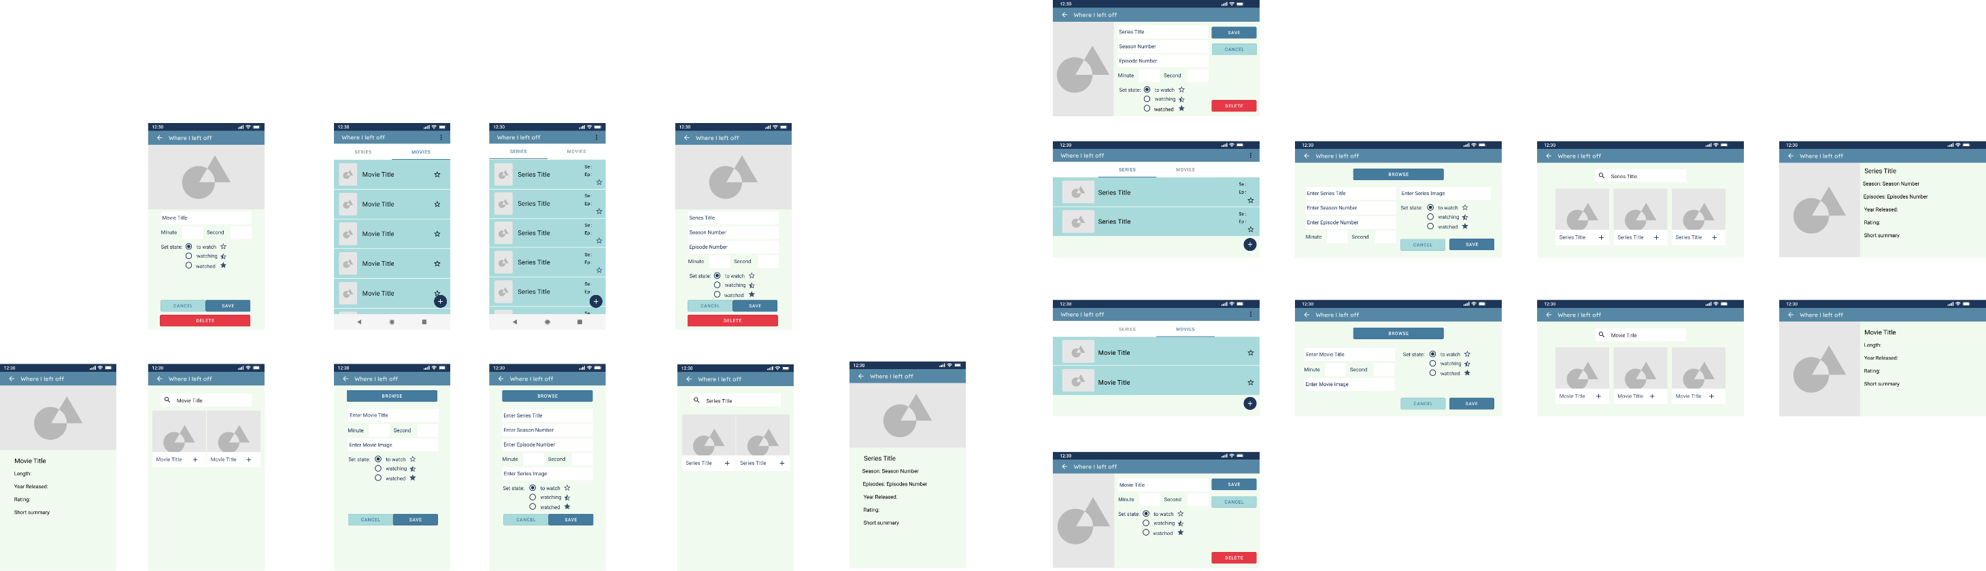

**Slika 1.4.1. Mock-up aplikacije za uspravnu orijentaciju**

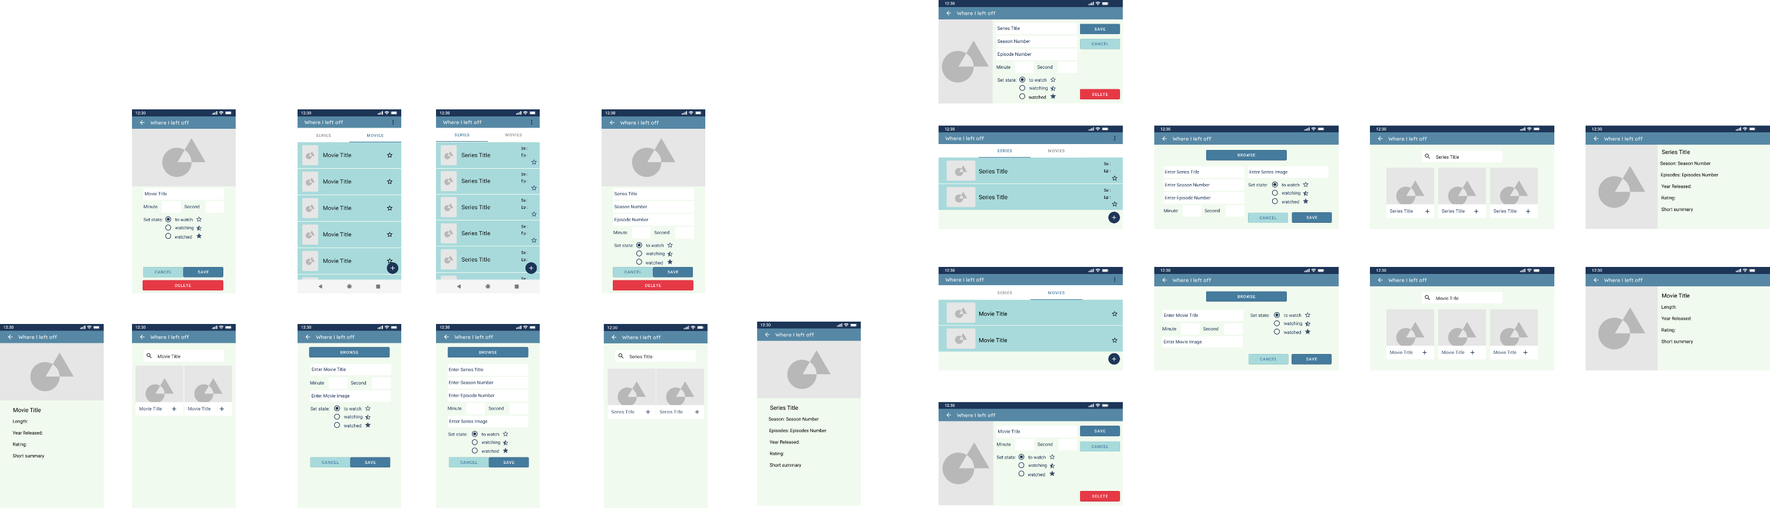

**Slika 1.4.2. Mock-up aplikacije za vodoravnu orijentaciju**

# MODEL PODATAKA

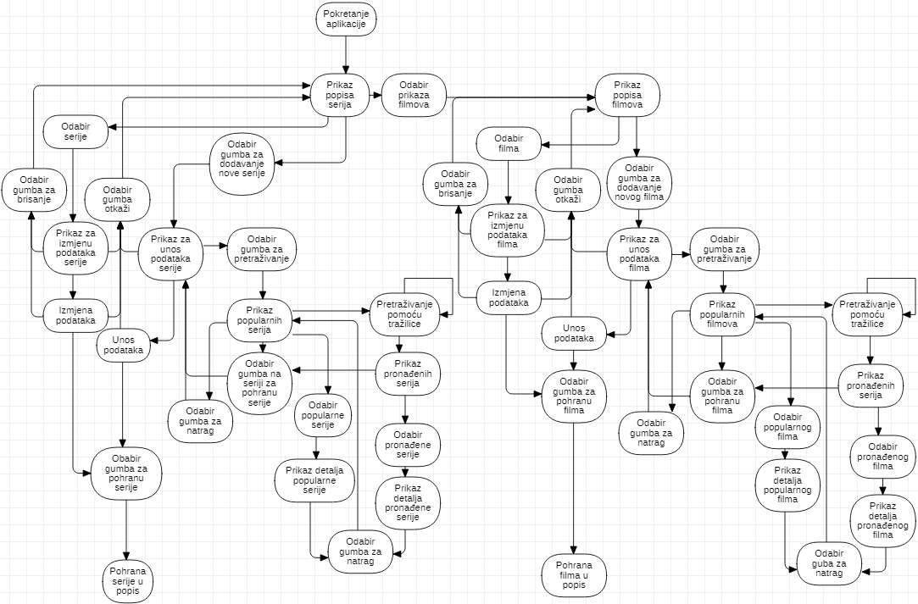

**Slika 2.1. Prikaz dijagrama toka**

Na slici 2.1. prikazan je dijagram toka koji prikazuje korisnikove mogućnosti pri korištenju aplikacije. Pokretanjem aplikacije prikazuje se lista serija, a odabirom prikaza filmova prikazuje se lista filmova. Odabirom gumba za dodavanje serije na popis korisniku se prikazuje prikaz za unos podataka. Popunjavanjem podataka i odabirom gumba za pohranu vrši se pohrana serije. U slučaju pritiska gumba za otkazivanje vraća se prikaz popisa serija, a odabirom gumba za pretraživanje prikazuje se prikaz za pretraživanje s listom popularnih serija. Odabirom na seriju iz liste otvara se njen detaljniji prikaz, a odabirom gumba za pohranu na seriji prikaže se prikaz za unos podataka serije s ispunjenim podacima koje korisnik može izmijeniti. U slučaju pretraživanja pomoću tražilice prikazuje se lista pronađenih serija za koje vrijede funkcionalnosti sukladno funkcionalnostima popularnih serija. Ako korisnik u prikazu liste serija odabere već pohranjenu seriju otvara se prikaz za izmjenu podataka serije u kojem može promijeniti podatke te ih odabirom gumba za pohranu spremiti. Odabirom gumba za otkazivanje prikazuje se lista serija, a odabirom gumba za brisanje serija se briše i prikazuje se lista serija bez te serije. Ako se iz prikaza liste serija odabere prikaz filmova prikazuje se popis filmova za koje vrijede mogućnosti sukladne mogućnostima serija.

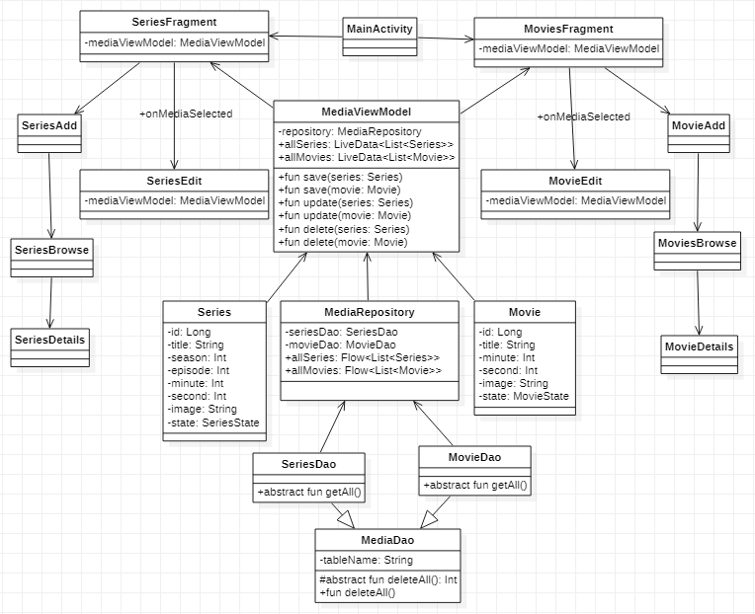

**Slika 2.2. Dijagrama razreda projekta**

Slika 2.2. prikazuje dijagram razreda projekta. Series i Movie predstavljaju podatkovne klase čiji se objekti pohranjuju u bazu podataka. Kao objekt za pristup podatkovnim klasama kreiran je DAO objekt. U klasama su navedeni potpisi metoda za pristup podacima. Kreirana je apstraktna klasa MediaDao koju nasljeđuju klase SeriesDao i MovieDao koje osim implementiranja njene funkcionalnosti dodatno definiraju specijalizirane metode. To omogućuje Room-u implementaciju pristupa željenim podacima. Klasa MediaRoomDatabase predstavlja bazu podataka i nasljeđuje RoomDatabase klasu. Ona sadrži entitete Series i Movie, te verziju baze.

MainActivity poziva funkciju koja postavlja fragmente. Oba fragmenta sadrže atribut mediaViewModel koji se koristi za pohranu, izmjenu i brisanje podataka iz baze. MediaViewModel sadrži atribut repository tipa MediaRepository čija klasa sadrži atribute seriesDao i movieDao koje posjeduju implementacije metoda za pristup podacima. Iz fragmenata i Activitya se pomoću metode setOnClickListener() prelazi u druge Activitye.

# TEHNIČKE ZNAČAJKE

## Korištene tehnologije

Projektom je razvijena Android mobilna aplikacija čije su funkcionalnosti opisane u prethodnim poglavljima. Mobilna aplikacija je razvijena u razvojnom okruženju Android Studio, programskim jezikom Kotlin i XML jezikom za označavanje podataka. Instalacija aplikacije je omogućena za mobilne uređaje s izdanjem Android operacijskog sustava 6.0 i više pomoću korištenja .apk datoteke koja je dana kao prilog. Za rad s lokalnom bazom podataka korištena je Room biblioteka za trajnu pohranu podataka. Pomoću nje pohranjene su sve serije i filmovi s korisnikovog popisa. Za dohvaćanje podataka o serijama i filmovima s Interneta korišten je The Movie Database (TMDB) API. Provjera API zahtjeva izvršavana je pomoću API platforme za razvojne programere zvanoj Postman. Korištenjem podataka s Interneta o serijama i filmovima korisniku se olakšava unos podataka na popis serija i filmova.

# UPUTE ZA KORIŠTENJE

U nastavku je prikazano korištenje aplikacije. Prvo će primjeri korištenja dijela aplikacije za serije biti prikazani s vodoravnom orijentacijom, a kasnije će primjeri za filmove biti prikazani s uspravnom orijentacijom.

1. Prilikom pokretanja aplikacije korisniku je prikazana lista serija, koja se sastoji od tri predefinirane serije.

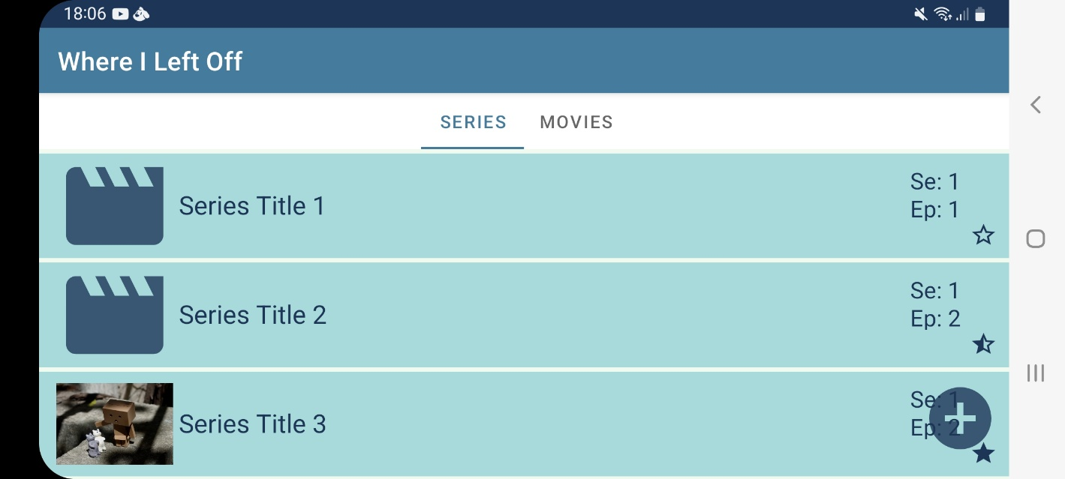

**Slika 4.1. Izgled početnog zaslona aplikacije s listom serija**

1. Korisnik odabire treću seriju i mijenja broj epizode u 3 te sprema promjenu.

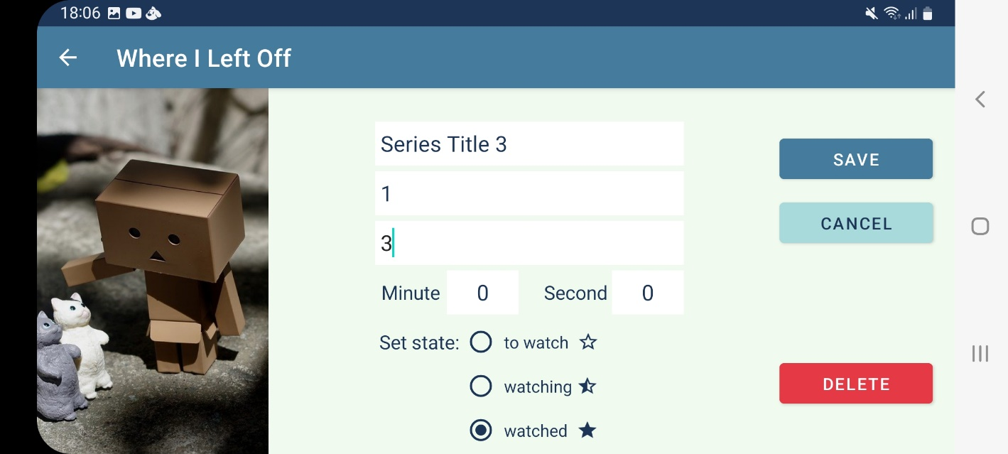

**Slika 4.2. Prikaz zaslona za izmjenu podataka već pohranjene serije**

1. Korisnik odabire gumb za dodavanje nove serije i odabire gumb za pretraživanje.

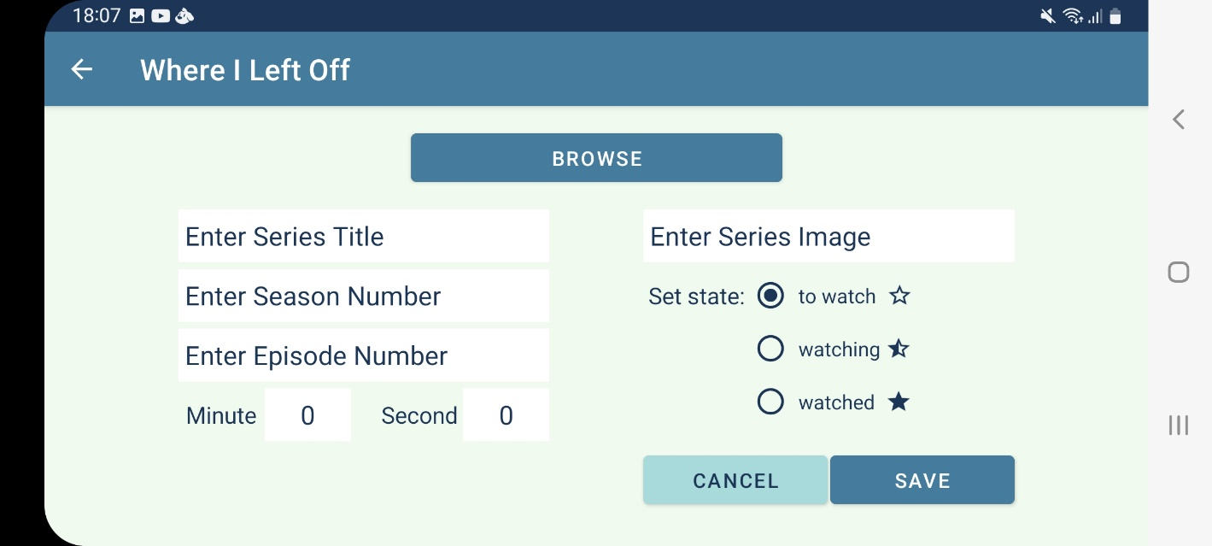

**Slika 4.3. Prikaz zaslona za unos podataka za novu seriju**

1. Korisnik u pretraživač unosi pojam *squid*.

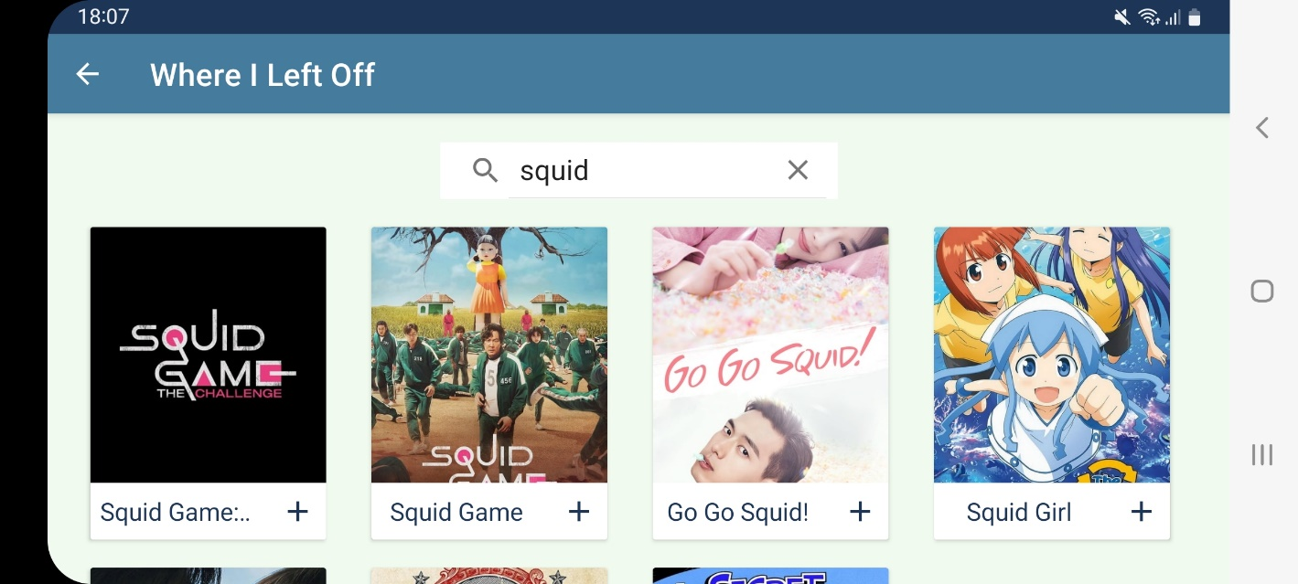

**Slika 4.4. Prikaz liste pronađenih serija koje u naslovu sadrže riječ *squid***

1. Korisnik pronalazi seriju Squid Games odabire ju čime se prikazuju detalji o seriji.

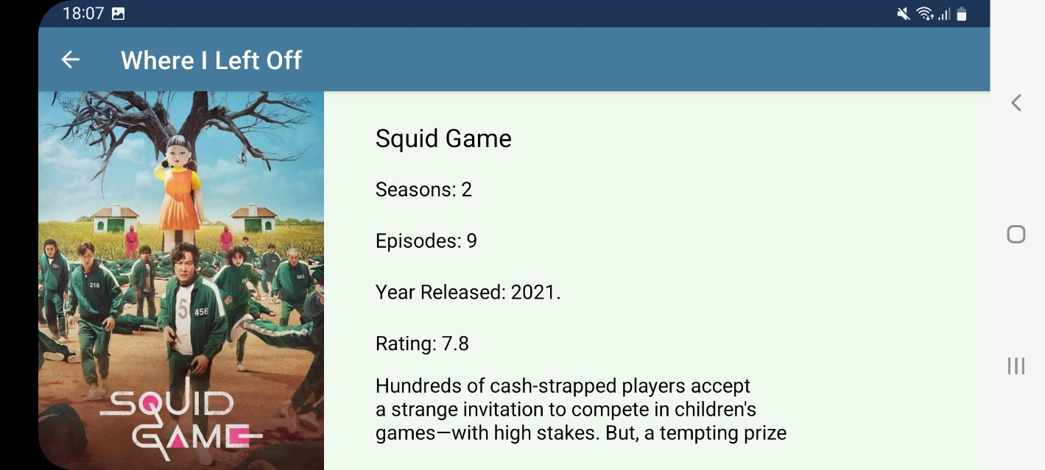

**Slika 4.5. Prikaz detalja serije Squid Games**

1. Korisnik se vraća i dodaje seriju Squid Games pomoću gumba za pohranu izabrane serije čiji se podaci prikazuju na prikazu za unos serije.

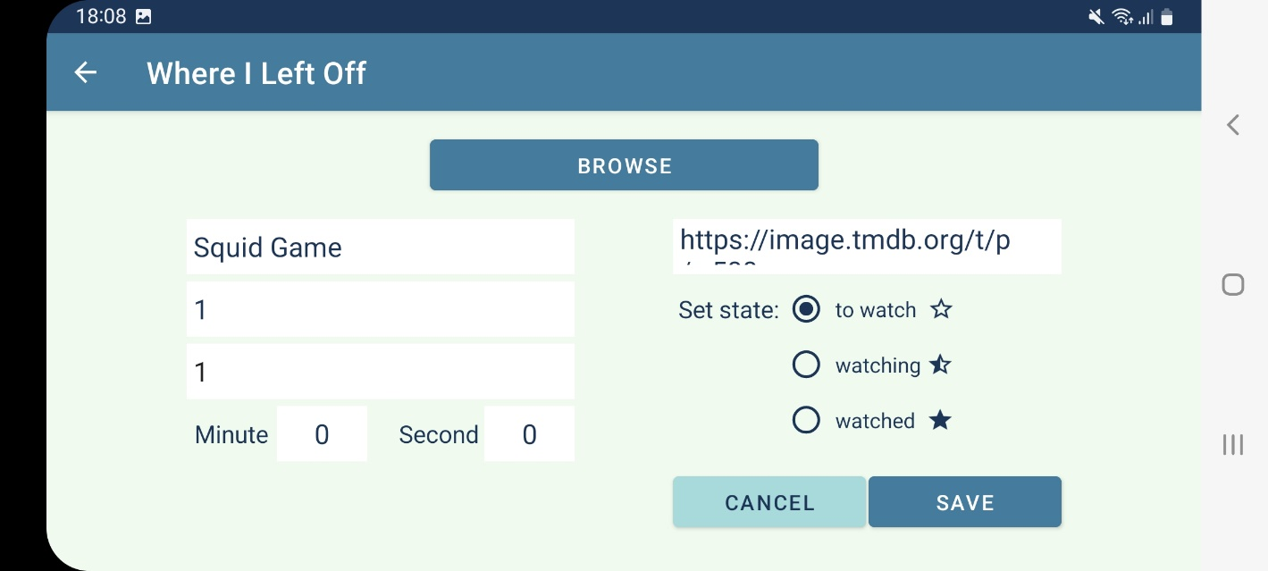

**Slika 4.6. Zaslon za unos podataka ispunjen podacima za seriju Squid Games**

1. Korisnik odabirom gumba za pohranu serije sprema seriju koja se nakon toga nalazi na popisu serija.

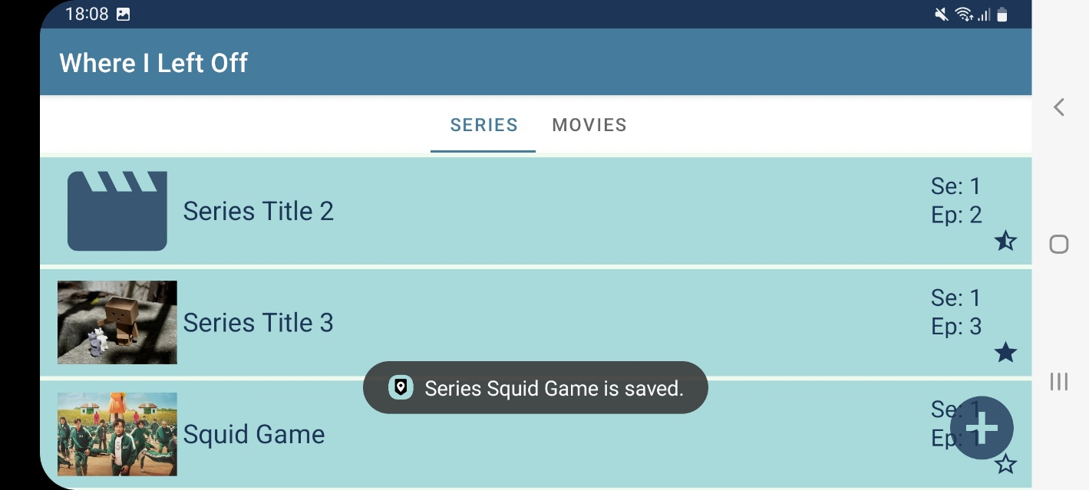

**Slika 4.7. Izgled zaslona s listom serija među kojima je novo dodana serija Squid Games**

1. Korisnik odabire prikaz za filmove gdje se vidi popis filmova.

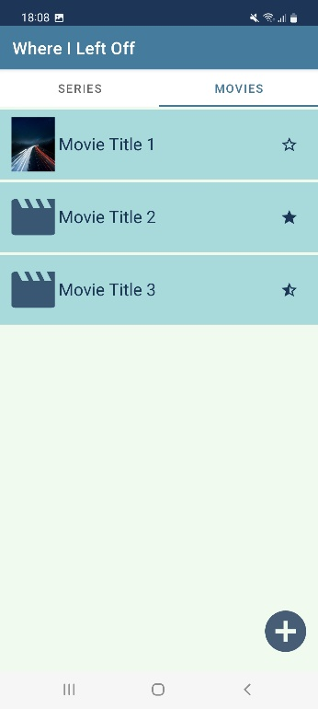

**Slika 4.8. Izgled zaslona s listom filmova**

1. Korisnik odabire treći film te se prikazuju njegovi podaci te odabire gumb za brisanje filma.

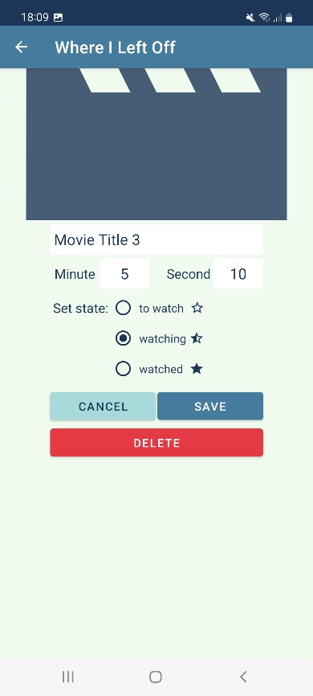

**Slika 4.9. Prikaz podataka odabranog filma**

1. Korisnik odabire gumb za dodavanje novog filma i odabire gumb za pretraživanje.

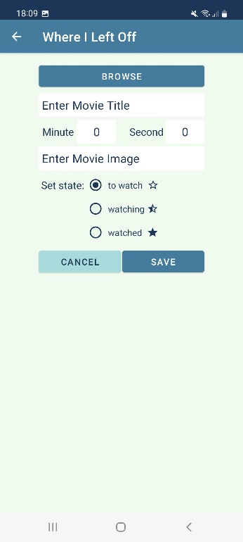

**Slika 4.10. Prikaz zaslona za unos podataka za novi film**

1. Korisnik odabire gumb za pohranu popularnog filma Pinocchio.

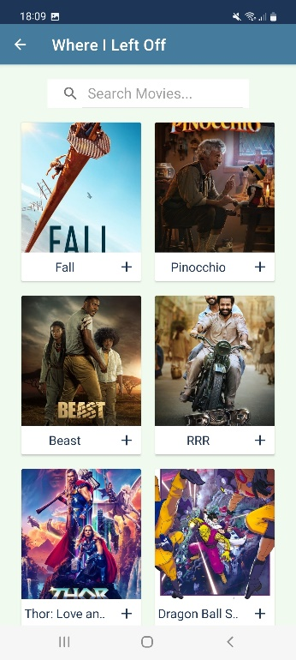

**Slika 4.11. Prikaz zaslona s listom popularnih filmova**

1. Korisniku se prikazuje zaslon za unos podataka gdje odabire za status gledanja pogledano.

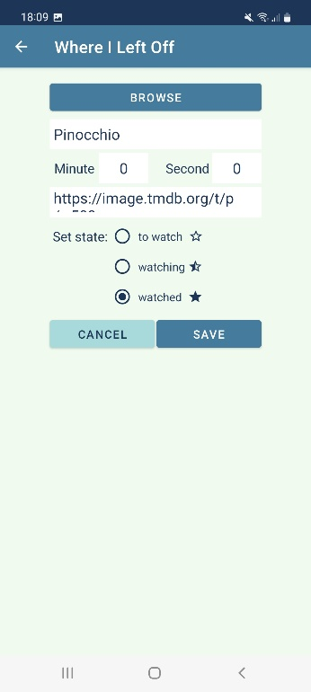

**Slika 4.12. Zaslon za unos podataka ispunjen podacima za film Pinocchio**

1. Korisnik odabire gumb za pohranu podataka te mu se prikazuje lista filmova na kojoj se nalazi Pinocchio.

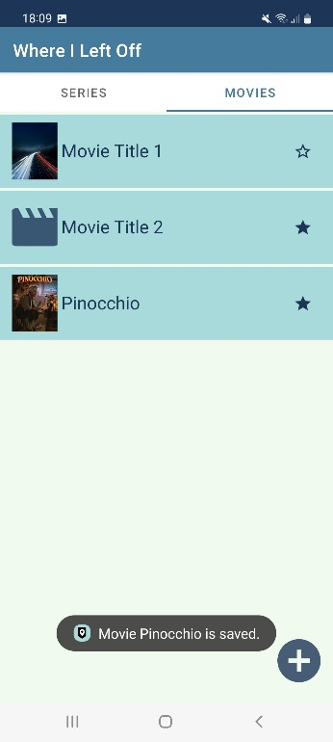

**Slika 4.13. Izgled zaslona s listom filmova među kojima je novo dodani film Squid Games**

# LITERATURA

1. Predlošci za laboratorijeske vježbe iz kolegija „Razvoj mobilnih aplikacija“
2. <https://stackoverflow.com/>
3. <https://developer.android.com/index.html>
4. <https://guides.codepath.com/android/Organizing-your-Source-Files>